Test sur les tables de multiplication
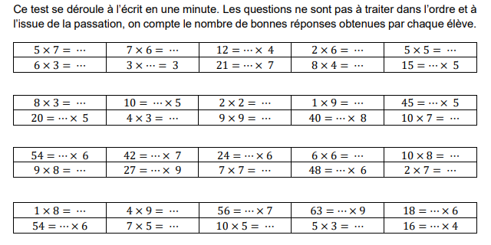
Test sur les tables de multiplication
Test sur les tables de multiplication

